微處理機實習-習題6
- 實習主題：
SPWM

- 實驗說明：
實驗題：以不同方式產生SPWM (Sinusoidal Pulse Width Modulation)波形。
- 設定訊號產生器產生一60Hz之弦波訊號，其振幅為0~3V，offset電壓為1.5V，並致能ADCINA0接收此訊號。此外，利用ePWM4模組作為AD中斷之觸發訊號，中斷頻率為20kHz。接下來，利用ADCINA0所讀取到之外部弦波命令，經過計算後，使ePWM2模組輸出SPWM訊號，其Duty最大為90% (對應至弦波波峰)，最小為10% (對應至弦波波谷)；而ePWM1模組之切換頻率為20kHz, ePWM2A與ePWM2B為互補訊號，deadtime為1μs。示意圖如下圖所示。
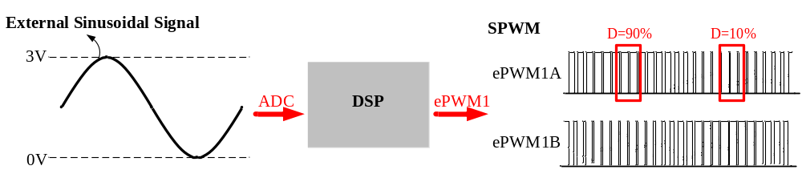
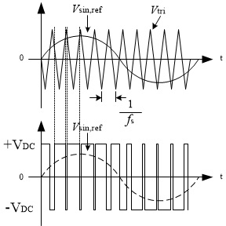
- 不使用任何外部訊號輸入，直接由DSP內部之程式設定與撰寫，分別輸出不同頻率之SPWM訊號於ePWM1A
- 頻率為30Hz之SPWM
- 頻率為60Hz之SPWM
- 頻率為120Hz之SPWM

- 相關參考資料：
TMS320F2837xD Delfino Microcontrollers Technical Reference Manual
- CH9: Analog-to-Digital Converter (ADC)
- CH13: Enhanced Pulse Width Modulator (ePWM)
- CH2: System Control
- CH6: General-Purpose Input/Output (GPIO)

- 參考範例程式：
- adc_soc_epwm_cpu01
- epwm_deadband_cpu01

- 實驗題軟體撰寫流程：
實驗題A: 實驗題B :
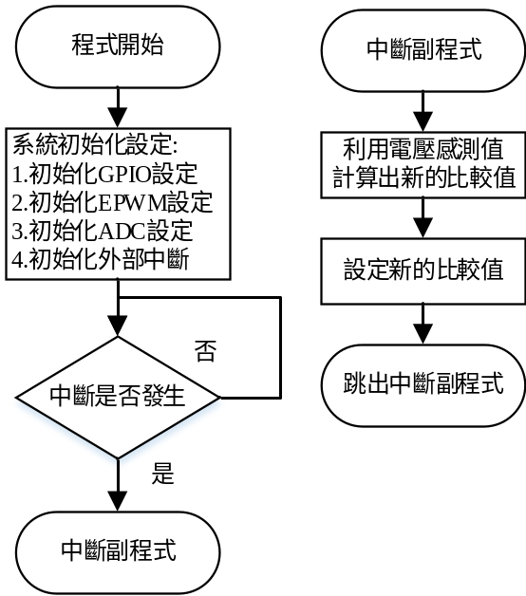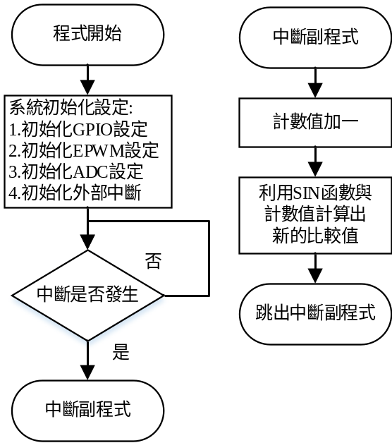

- 相關波形：

